План Межевание территории
25.09.2014
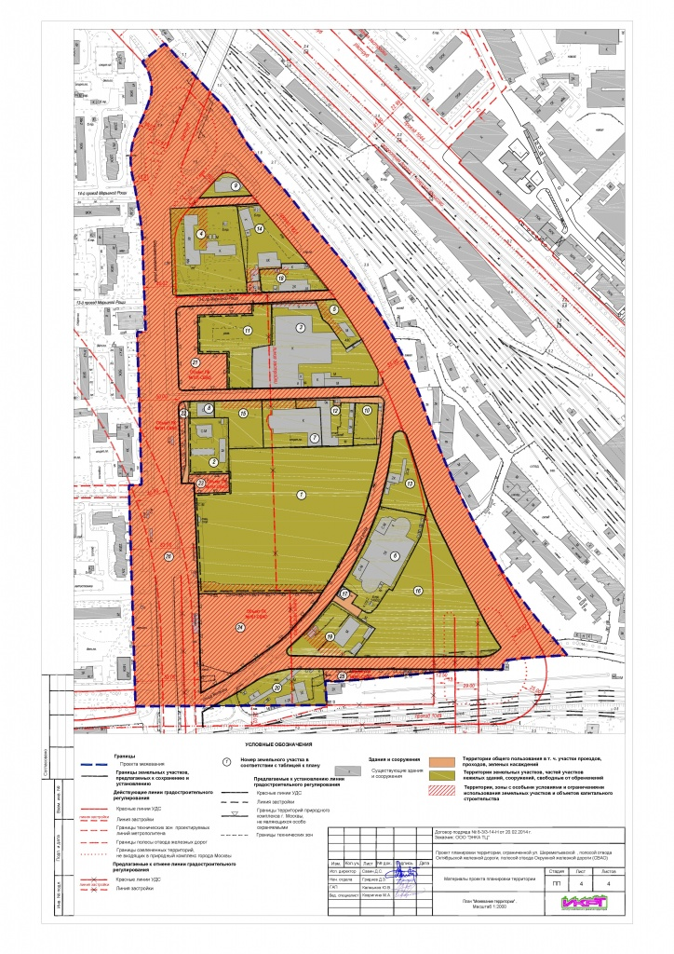

Адрес страницы: http://marina-roscha.mos.ru/documents/public-hearings/detail/1308900.html
Управа района Марьина роща города Москвы

